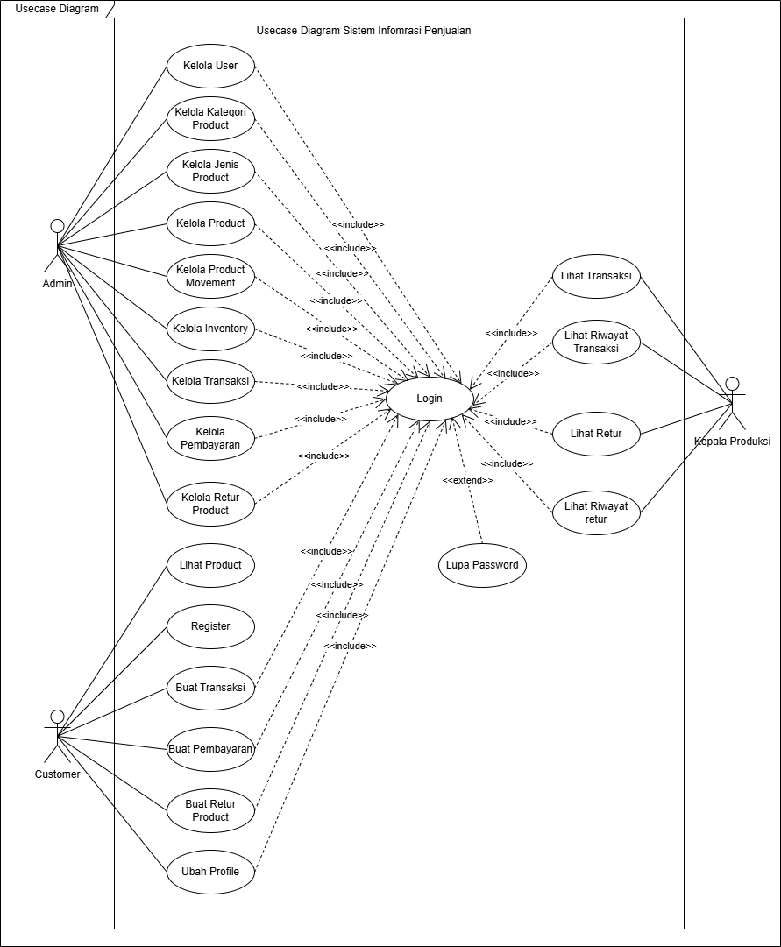

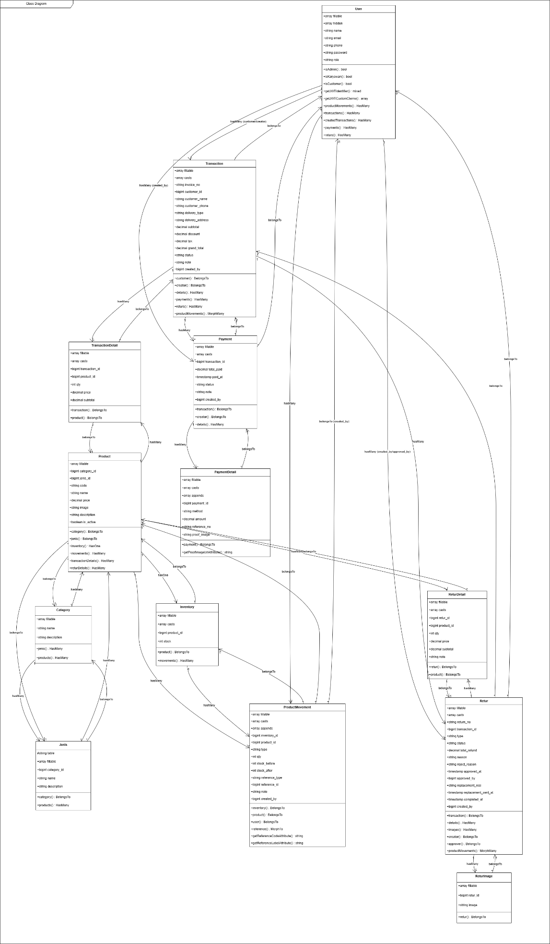
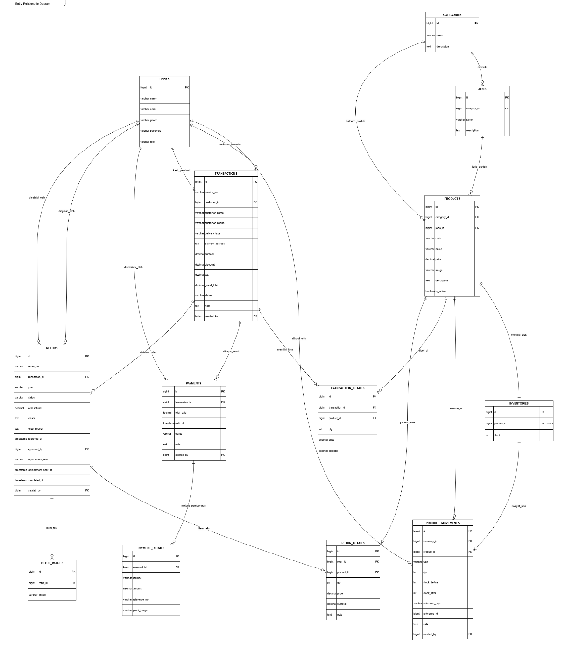
Berdasarkan rancangan Entity Relationship Diagram (ERD) yang telah disusun, berikut adalah penjelasan mendalam mengenai hubungan relasional dan aturan bisnis (business rules) antar entitas di dalam sistem:
1. Categories – Jenis (One-to-Many) Setiap satu kategori (Category) dapat membawahi beberapa sub-karakteristik klasifikasi jenis produk (Jenis). Relasi kedua entitas ini dihubungkan melalui atribut category_id yang bertindak sebagai Foreign Key pada tabel jenis.
2. Categories – Products (One-to-Many) Setiap satu kategori (Category) dapat memiliki banyak produk (Products) di dalamnya. Hubungan relasi dikunci melalui atribut category_id sebagai Foreign Key pada tabel products.
3. Jenis – Products (One-to-Many) Setiap satu data klasifikasi jenis (Jenis) dapat mengelompokkan banyak data produk (Products) spesifik. Relasi diikat melalui atribut jenis_id sebagai Foreign Key pada tabel products.
4. Products – Inventories (One-to-One) Setiap satu data produk (Products) hanya memiliki satu baris data pencatatan stok utama pada tabel inventories. Guna menjamin integritas relasi satu-ke-satu ini, atribut product_id pada tabel inventories dikonfigurasi menggunakan indeks UNIQUE constraint.
5. Inventories – Product Movements (One-to-Many) Setiap satu baris data stok induk (Inventories) dapat memiliki banyak rekaman riwayat perubahan atau mutasi stok (seperti stok masuk, keluar, atau penyesuaian). Relasi terhubung melalui atribut inventory_id sebagai Foreign Key pada tabel product_movements.
6. Products – Product Movements (One-to-Many) Setiap satu produk (Products) dapat tercatat di dalam banyak log riwayat pergerakan logistik barang. Relasi kedua entitas ini terhubung melalui atribut product_id sebagai Foreign Key pada tabel product_movements.
7. Users – Transactions / Customer (One-to-Many) Setiap satu pengguna (Users) yang memiliki hak akses (role) sebagai pelanggan dapat melakukan beberapa kali transaksi pemesanan atau pembelian. Relasi ini terbentuk melalui atribut customer_id sebagai Foreign Key pada tabel transactions.
8. Users – Transactions / Staff Pembuat (One-to-Many) Setiap satu pengguna (Users) dengan hak akses kasir, karyawan, atau admin dapat menangani dan memproses banyak nota transaksi penjualan sekaligus. Relasi diikat melalui atribut created_by sebagai Foreign Key pada tabel transactions.
9. Transactions – Transaction Details (One-to-Many) Setiap satu nota transaksi penjualan (Transactions) dapat memuat beberapa detail item produk yang dibeli oleh pelanggan. Tabel transaction_details bertindak sebagai tabel asosiatif (Junction Table) yang memecah relasi Many-to-Many antara transaksi dengan produk, melalui atribut transaction_id.
10. Products – Transaction Details (One-to-Many) Setiap satu produk (Products) dapat terdaftar di dalam banyak detail nota transaksi yang berbeda-beda. Relasi terhubung melalui atribut product_id sebagai Foreign Key pada tabel transaction_details.
11. Transactions – Payments (One-to-Many) Setiap satu transaksi penjualan (Transactions) dapat memiliki beberapa kali riwayat pencatatan dana masuk. Aturan ini diterapkan guna mendukung skema pembayaran secara bertahap (seperti Down Payment / uang muka dan pelunasan). Relasi terhubung melalui atribut transaction_id sebagai Foreign Key pada tabel payments.
12. Users – Payments (One-to-Many) Setiap satu pengguna (Users) yang bertindak sebagai admin atau kasir dapat memverifikasi banyak input data pembayaran dari pelanggan. Relasi terhubung melalui atribut created_by sebagai Foreign Key pada tabel payments.
13. Payments – Payment Details (One-to-Many) Setiap satu kali aktivitas pembayaran (Payments) dapat dipecah ke dalam beberapa detail metode pembayaran (misalnya pembayaran gabungan antara tunai dan transfer bank). Tabel payment_details berfungsi sebagai tabel asosiatif yang merekam rincian dana per metode pembayaran melalui atribut payment_id.
14. Transactions – Returs (One-to-Many) Setiap satu transaksi penjualan (Transactions) dapat diajukan klaim pengembalian barang (Retur) oleh pelanggan, baik secara keseluruhan maupun secara parsial (sebagian produk). Relasi kedua entitas ini dihubungkan melalui atribut transaction_id pada tabel returs.
15. Users – Returs / Pengaju (One-to-Many) Setiap satu pengguna (Users) dengan hak akses customer dapat mengajukan banyak permohonan klaim retur barang jika ditemukan kerusakan. Relasi terhubung melalui atribut created_by sebagai Foreign Key pada tabel returs.
16. Users – Returs / Verifikator (One-to-Many) Setiap satu pengguna (Users) dengan tingkat hak akses admin dapat menyetujui, memeriksa, atau menolak banyak permohonan klaim retur yang masuk. Relasi terhubung melalui atribut approved_by sebagai Foreign Key pada tabel returs.
17. Returs – Retur Details (One-to-Many) Setiap satu berkas pengajuan klaim pengembalian (Returs) dapat memuat rincian beberapa produk yang bermasalah. Tabel retur_details menjadi tabel asosiatif yang menjembatani hubungan antara data retur dengan produk melalui atribut retur_id.
18. Products – Retur Details (One-to-Many) Setiap satu produk (Products) dapat tercatat di dalam beberapa kasus detail pengajuan retur yang berbeda. Relasi terhubung melalui atribut product_id sebagai Foreign Key pada tabel retur_details.
19. Returs – Retur Images (One-to-Many) Setiap satu berkas pengajuan klaim pengembalian (Returs) dapat memiliki banyak dokumentasi atau lampiran foto fisik sebagai bukti barang cacat. Relasi diikat melalui atribut retur_id sebagai Foreign Key pada tabel retur_images.
20. Users – Product Movements (One-to-Many) Setiap satu pengguna (Users) yang bertindak sebagai petugas gudang atau admin dapat menginputkan banyak log pergerakan persediaan stok barang. Relasi terhubung melalui atribut created_by sebagai Foreign Key pada tabel product_movements.

